**Entregador_Confirmando_Entrega**

**Flash Food**

**Histórico do documento**

|  |  |  |  |  |  |
| --- | --- | --- | --- | --- | --- |
| **Data** | **Versão** | **Release** | **Sprint** | **Descrição** | **Autor** |
| *11/04/2022* | *1* | *1* | *1* | Criação do documento. | *Athos Braga Rocha;*  *Anderson Danyell;* |

Entregador_Confirmando_Entrega

1. **DESCRIÇÃO**

|  |  |
| --- | --- |
| Objetivo | O Entregador poder confirma as entregas que foram feitas, para informar o restaurante que a entrega foi concluída |
| Perfil(s) | Entregador confirmando entregas que foram feitas. |

***Eu*** *Entregador do Flash Food*

***Quero*** *poder confirmar as entregas que foram feitas*

***Para*** *informar ao restaurante que a entrega foi concluída.*

1. **PROTÓTIPO**

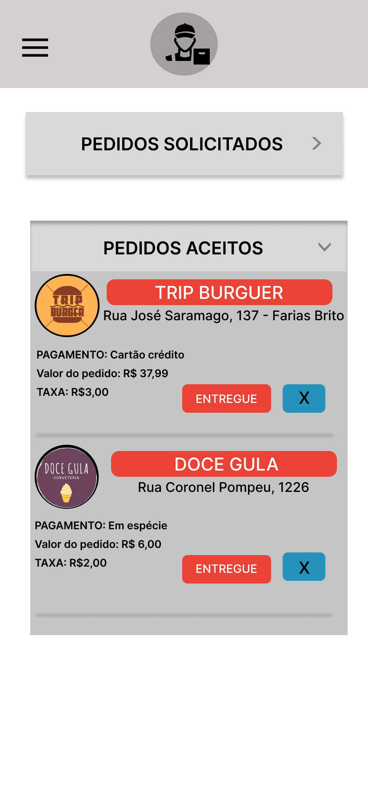 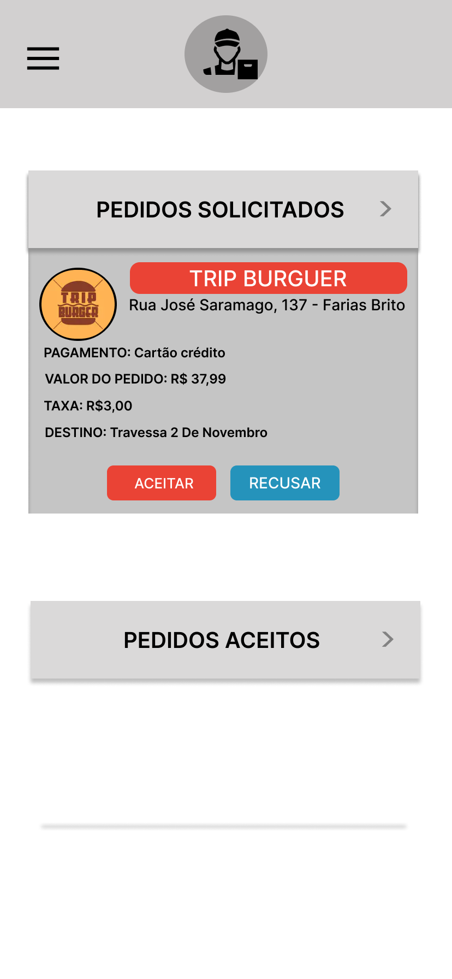

1. **ESPECIFICAÇÃO DO PROTÓTIPO**

|  |  |
| --- | --- |
| **Campo** | **Descrição** |
| Pedidos solicitados | Card (lista) de pedidos solicitados |

|  |  |
| --- | --- |
| **Campo** | **Descrição** |
| Pedidos aceitos | Card (lista) dos pedidos aceitos |

1. **SISTEMAS E/OU ESTÓRIAS IMPACTADAS E/OU RELACIONADAS**

* Eu_Usuário_Criando_Conta
* Eu_Usuário_Efetuando_Autenticação
* Eu_Entregador_Confirmando_entrega

1. **CRITÉRIOS DE ACEITE**

|  |  |
| --- | --- |
| **Cenário 01** | **Entregador pedidos aceitos** |
| Descrição | **Dado** que o entregador está autenticado  **Quando** em página de perfil entregador  **Então** clicar em pedidos aceitos  **Então** clicar em entregue  **Então** a entregar foi concluída. |

|  |  |
| --- | --- |
| **Cenário 02** | **Entregador pedidos não aceitos** |
| Descrição | **Dado** que o entregador está autenticado  **Quando** em página inicial entregador  **Então** clicar em pedidos solicitados  **Então** aceitar o pedido  **Então** clicar em pedidos aceitos  **Então** clicar em entregue  **Então** a entrega foi concluída. |